1 基本信息

工单对应的项目名称 | 网约车系统
工单编号 | 全栈开发-网约车-数据分析
创建时间 | 2025-08
创建人 | 邹世军

2 任务描述

任 务 描 述 | 功能说明：
订单量分析功能对于理解业务表现、优化运营策略和提升用户体验至关重
要。通过对订单数据的深入分析，平台可以更好地预测需求高峰、评估司机
绩效、制定营销策略以及改进服务质量
. 订单记录：全面记录所有订单详情，包括但不限于订单编号、乘客 ID、 司机 ID、起点终点信息、下单时间、接单时间、完成时间、行程距离、 费用等。
用户反馈：整合用户的评价和反馈数据，为订单质量分析提供参考
 | . 订单总量统计：按日、周、月、季度或年统计总订单数，了解整体业务

趋势。
. 订单增长率：计算不同时段内的订单增长百分比，帮助识别市场扩展速 度。
. 平均订单值：计算每个订单的平均金额，观察收入水平的变化趋势
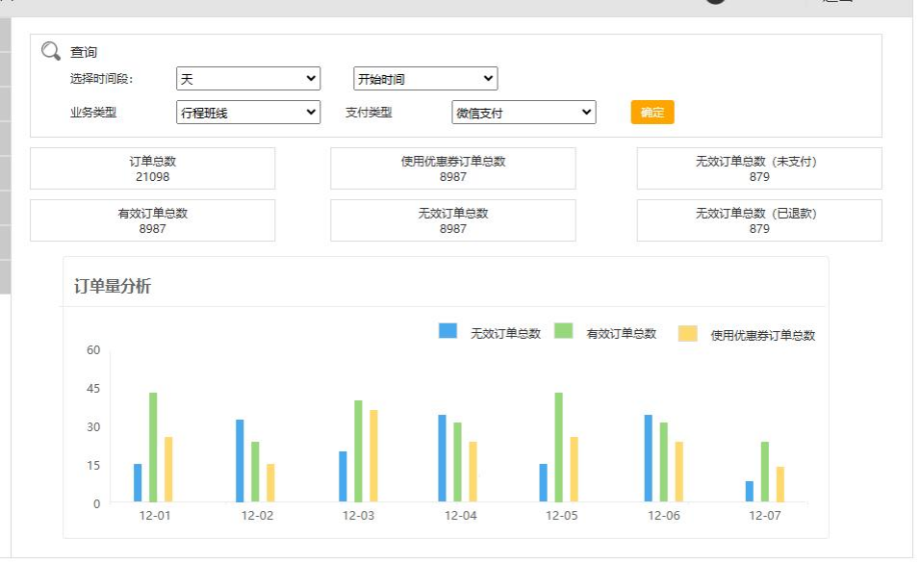
产品原型

功能说明：用户转化率分析是评估用户体验、优化产品设计和提升市场竞 争力的关键工具。通过对用户从初次接触到完成订单的全过程进行分析，可
以识别出影响用户决策的关键因素

用户行为数据

. 访问记录：记录用户的首次访问时间、页面路径（如首页、服务选择页、 支付页等）。
. 点击流数据：追踪用户在各个页面上的点击行为，包括查看车辆详情、 输入目的地、选择服务类型等。
. 停留时间：统计用户在每个页面或步骤上的停留时间

订单数据

. 订单状态：跟踪订单从创建到完成的状态变化（如已下单、待支付、已 完成等）。
. 支付信息：记录支付方式、支付时间和是否成功完成支付。
. 取消原因：对于未完成的订单，收集取消的原因（如价格过高、等待时 间过长等）

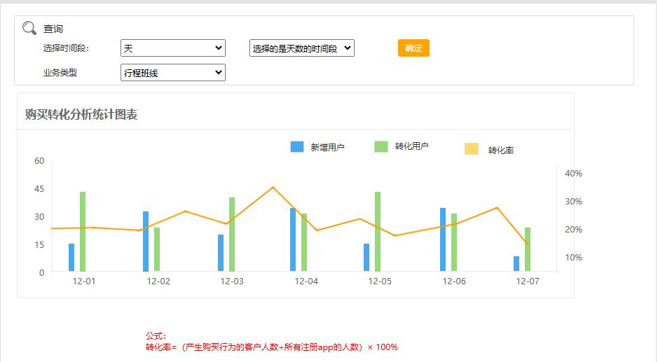
产品原型
复购周期分析：复购周期分析是评估用户忠诚度、优化营销策略以及提升 用户留存率的重要工具。通过对用户重复使用服务的时间间隔进行分析，可
以帮助平台了解用户的消费习惯，并据此制定相应的激励措施
用户行为数据
订单记录：记录每次订单的详细信息，包括订单 ID、用户 ID、下单时间、
完成时间等。
用户资料：包含用户的注册日期、地理位置、偏好设置等基本信息 复购相关数据
. 首次订单时间：记录每个用户的首次下单时间。
. 后续订单时间：记录用户每次下单的具体时间点。
. 复购次数：统计每位用户的复购次数，即除首次购买外的所有订单 数量

 | 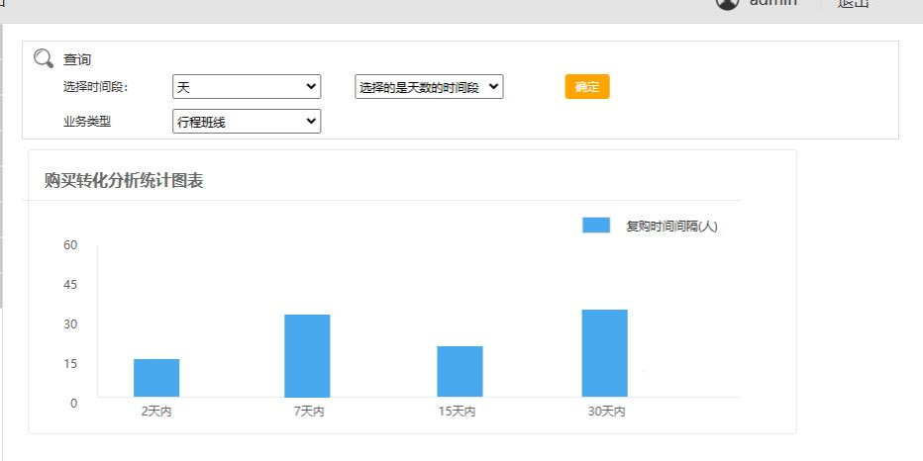
任务  优先 级 | 中
工时  预估 | 2 人日
产 | ER 图，状态转换图，接口报文的设计说明书

出 物 | 《设计说明书》  接口要有Jmeter 压力测试，并能进行压力测试报告解读
验 收 标 准 | 按原型图还原界面  汇总以下功能时，需考虑响应时间，界面应在 5 秒内得到响应。  无效订单总数  有效订单总数  使用优惠券订单总数  转化率=（产生购买行为的客户人数÷所有注册app 的人数） × 100%
备 注 | 代码注释中需要写明工单编号；

